RAST RASTLIN
- V spodnja okenca nariši kako raste in se razvija čebulica, seme ter podtaknjenec.
ČEBULICA

SEME
PODTAKNJENEC

- Preberi spodnje povedi in jih postavi v pravilni vrstni red.

- Dopolni.
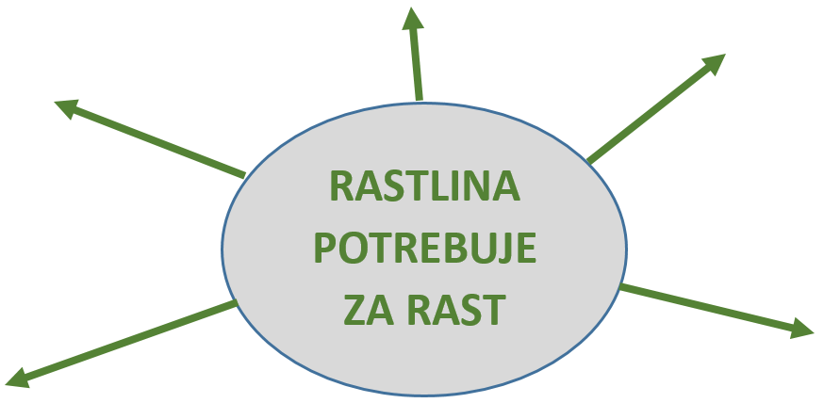

- V spodnji mreži se skriva 6 besed. Poišči jih ter vsako besedo pobarvaj s svojo barvo. Poskusi napisati 6 povedi tako, da uporabiš te besede.
